企业云计算服务使用影响因素的实证研究

许 博¹ ，邵兵家²
（1.复旦大学管理学院，上海 200433；2.重庆大学经济与工商管理学院，重庆 400030）

摘要：云计算是基于互联网的超级计算模式，是将信息技术和资源作为服务向客户提供的新兴计算方式， 云计算服务对于提高我国企业的IT应用水平和促进生产力发展具有战略意义。 云计算服务的推广依赖于广大企业的接受、采纳和应用。基于技术-组织-环境理论，建立企业云计算公共服务使用意愿影响因素的理论模型并进行实证研究，结果表明企业对云计算服务的采纳和使用受到企业管理层动机、IT资源水平、企业规模和年龄的影响，同时受到外部压力包括强制性、规范性和模仿性压力的影响。研究结论为云计算和IT创新服务的管理和推广提供参考借鉴。
关键词：云计算；服务；信息技术；采纳
中国分类号：C931.6 文献标志码：Ａ 文章编号：

Study of Enterprise Cloud Computing Service Adoption
Xu Bo¹, Shao Bingjia²
- School of Management, Fudan University, Shanghai 200433, China; 2. School of Economics and Business Administration, Chongqing University, Chongqing 400030, China)
Abstract: As a super-computing model, cloud computing provides IT capability to customers as service，Cloud computing is very important to enhance the IT capabilities of enterprises in China. the growth and success of cloud computing service depends on the adoption by enterprises. This paper investigates Chinese companies’ adoption of cloud computing service based on technology-organization-environment model. The findings indicate that cloud computing adoption is determined by companies’ management motivation, IT resources, size, age and industry. It is also influenced by the external forces, including normative, coercive and mimetic forces.
Key words: cloud computing; service; IT; adoption

___________________________________________
收稿日期：2017-03-16，修回日期：2017-05-03
基金项目：国家社会科学基金重点项目“网络零售商无缺陷退货政策对消费者行为的影响机理研究”（14AGL023）；上海市教育委员会科研创新项目“云计算服务中企业用户心理所有权形成机制及管理研究”（14ZS008）

1 研究背景
云计算（cloud computing）是基于互联网的超级计算模式，即把大量信息和处理器资源集中在一起，协同工作，以可扩展的信息技术能力向外部客户作为服务来提供的一种计算方式。云计算是继20世纪80年代大型计算机到客户端-服务器的大转变之后的又一巨变。云计算包括3种不同的服务模式：软件即服务（SaaS）是服务提供商将应用软件统一部署在自己的服务器上，用户根据需求，通过互联网向厂商订购应用软件服务的模式；平台即服务（PaaS）是一种分布式平台服务，厂商提供开发环境、服务器平台、硬件资源等服务给客户，用户在其平台基础上定制开发自己的应用程序；基础设施即服务（IaaS）即把厂商的由多台服务器组成的“云端”基础设施作为计算服务提供给客户。
相比传统的IT产品和服务，云计算具有多种优势，如功能强、成本低、易扩展、使用方便等，因此得到很多企业，特别是很多中小企业的关注。采用云计算服务可以解决企业的IT需求，从而以较低的成本获得较高的IT功能和服务，将有限的资源集中到企业的核心任务上。作为发展中国家，中国企业的IT应用和管理水平同发达国家相比还有较大的差距，通过广泛推广云计算可以促进我国企业，特别是广大中小型企业的IT应用水平，缩小同先进国家的差距，通过信息技术推进生产力的发展和“互联网+”行动计划的实施，因此云计算的发展和推广对于我国有着更为重要的战略意义。云计算服务的推广不仅依赖于政府和建设方的投入，更依赖于广大企业的接受、采纳和应用。目前来讲，我国企业对于云计算已经具备了一些了解和认识，但云计算服务的使用还很不普遍，企业对于云计算服务的实际使用受到多种技术因素、组织因素和外部环境因素的影响和制约，因此，如何推进企业对于云计算服务的接受和应用是我国云计算技术发展的关键，也是促进云计算服务推广的重要因素。
2 研究综述
云计算作为一种新的基于互联网的技术和服务模式，在过去几年里得到学术界越来越广泛的重视，计算机、信息科学以及经济学和管理学领域的学者从不同的方面对云计算展开了研究，但到目前为止，大部分研究还是集中在技术方面，例如计算机和信息科学领域的专家学者主要对云计算中的资源分配、数据存储、安全性技术等进行了一些研究。云计算的普及和推广不仅是技术问题，也是一个社会和管理问题，近年来，云计算中涉及的社会和管理问题逐渐引起国内外学者的重视，相关的研究主要集中在对云计算的概念和类型进行规范和定义，以及对云计算在商业和企业管理中的应用进行探讨，如：Mell等^{[1]}及Louridas^{[2]}对云计算的概念、类型和模式进行了阐述，对SaaS、IaaS、PaaS这3种云计算类型及其应用进行了比较；Han^{[3]}从成本的角度对云计算和传统的IT模式进行了对比；Greengard^{[4]}指出云计算作为一种简便快捷和低成本的IT解决方案，为发展中国家提供了更大的效益，发展中国家可以借助云计算方式提高企业的IT应用水平，从而缩小同发达国家的差距。云计算应用中的实际和潜在问题也引起了学术界的重视，如：Sultan^{[5]}指出云计算应用中存在系统控制、安全性和隐私、可靠性等问题；Brynjolfsson等^{[6]}提出不能简单地将云计算理解为类似电力的效用设施，云计算的应用涉及到系统兼容、安全性等问题，对IT管理提出了新的要求；另外，August等^{[7]}对云计算服务提供商的市场策略进行了分析和研究，Demirkan等^{[8]}对SaaS软件提供商和服务平台的协同策略进行研究并提出了云计算服务的管理策略。
近年来，国内学者对云计算的特点和应用进行了研究，如曹健^{[9]}指出网格计算与云计算实际上都是“效用计算”思想的体现，互联网的迅速发展使效用计算成为可能，并且指出云计算具备方便性、高可靠性、高可用性、经济性、服务多样性的特点；赵立新^{[10]}通过对科技发展规律的分析，认为云计算技术将会是信息时代的新主宰。另外，一些学者对于云计算在各行业的应用和对于企业信息化的影响也进行了探讨，如李晴等^{[11]}探讨了云计算环境下管理信息系统（MIS）的发展趋势，认为随着云计算的渗透，MIS将沿着技术趋势虚拟化、开发模式智慧化、功能应用服务化的趋势发展，最终提升企业核心竞争力；吕元智^{[12]}探讨将云计算应用于电子政务信息资源共享领域；马鹏洹^{[13]}提出在物流行业应用SaaS模式建立中小物流企业信息系统，降低企业信息化成本，提高信息化水平；邢丘丹等^{[14]}提出B2C电子商务的云计算解决方案，对传统企业开展新型云计算B2C电子商务，以及现有电子商务企业如何通过云计算提高竞争力提出建议；另外，刘渊等^{[15]}通过实证研究证实云计算技术的应用可以显著提高企业的竞争优势。
通过对关于云计算研究的回顾和综述，我们发现目前国内外管理领域对于如何推进云计算服务的应用研究比较少，如Low等^{[16]}通过对中国台湾111家高科技企业的问卷调研，发现影响企业云计算采用的主要因素包括技术先进性、高层管理支持、企业规模、竞争压力和贸易伙伴压力；Rawal^{[17]}研究发现影响印度企业云计算采用的主要因素包括系统方便性、使用成本、安全性、灵活性、可信度、易扩展性、服务质量、技术成熟度、服务定制能力、稳定一致性等。考虑到与我国港澳台地区以及与其他国家在社会经济制度和发展水平等方面的差异，因此有必要对国内（不含港澳台地区）企业对于云计算服务的使用情况进行调查分析，系统掌握影响和决定我国企业云计算服务采用的因素，从而为云计算服务管理和政府决策提供支持。
3 研究模型与假设
云计算服务作为一种新兴的IT 服务和技术，同时也是一种新型的IT外包模式，因此企业对于云计算服务的采纳既有IT技术接受的特点，同时也具备IT服务外包的特性。本研究中，我们基于技术-组织-环境理论（technology-organization-environment,TOE），从技术、组织和环境3方面研究和分析影响及决定企业采用云计算服务的因素。技术-组织-环境理论认为，组织对于新技术的创新性采纳和实施受到技术、组织和环境3个方面因素的影响^{[18]}。技术因素指的是新技术本身的特性以及企业现有的技术基础和条件；组织因素包括企业的组织结构、创新流程、企业战略和管理模式，以及企业规模和资源等；环境因素包括市场条件、外部支持和政府的法律法规等。以往的研究证实这些因素对于企业IT技术，如ERP、电子商务等的采用具有显著的、决定性的影响，我们基于技术-组织-环境的理论架构，对以往关于企业IT技术采用决策影响因素的研究和对于企业IT外包决策影响因素的研究进行了归纳和总结，提出了研究模型如图1所示。

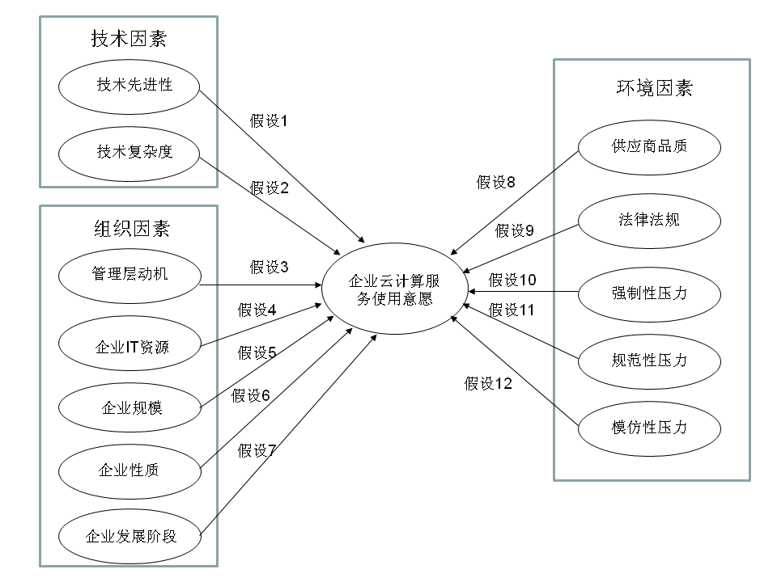
图1 本研究模型

根据研究模型，企业的云计算服务使用意愿受到3方面因素的决定和影响：技术因素包括云计算服务的技术先进性和技术复杂度；组织因素包括企业管理层动机、企业IT资源、企业规模、企业性质、企业发展阶段；环境因素包括云计算供应商品质、云计算相关的法律法规和企业采用云计算服务的外部强制性压力、规范性压力、模仿性压力。
3.1 技术因素
3.1.1 技术先进性
云计算服务是一种新型的IT服务，企业在决定是否采用云计算服务时，云计算服务本身的技术特性是企业考虑的重要因素。根据我们以往对于企业的调研，可靠性、安全性、可扩展性以及服务的定制化能力是企业对于云计算服务关心的重要因素，我们将云计算技术的可靠性、安全性、可扩展性和定制化能力定义为云计算服务的技术先进性。企业采用云计算服务，是将自身的IT功能和业务流程外包到云计算服务商，系统的可靠性和安全性是企业非常关注的因素；云计算与传统IT技术和服务相比具有比较强的可扩展性，企业决定采用云计算服务时可扩展性是很重要的考虑因素；另外，很多企业担心云计算服务无法像传统IT服务外包那样提供个性化和定制化的服务，所以服务的定制化能力也是企业在决定是否使用云计算服务时考虑的重要指标。因此，本文提出以下假设：
假设1：技术先进性和企业云计算服务使用意愿正相关。
3.1.2 技术复杂度
企业在决定采用新技术时，技术的复杂度是其考虑的重要因素。技术复杂度包括技术是否易于使用、易于实施、易于管理，以及是否容易同企业现有流程和技术集成，技术复杂度高，会增加企业的管理和财务成本，从而降低企业对于新技术的使用意愿。以往的研究中，Zhu等^{[19]}指出技术的复杂度对于企业间IT系统的应用有负面影响。Low等^{[16]}发现技术的复杂性对于台湾企业的云计算采纳有负面影响。企业在决定是否采用云计算服务时，技术复杂度是重要的考虑因素。因此，本文提出以下假设：
假设2：技术复杂度和企业云计算服务使用意愿负相关。
3.2 组织因素
3.2.1 管理层动机
以往的研究证实企业管理层，特别是高层管理对于IT技术的理解、认知和认同直接关系到企业对于IT技术的采纳和实施是否能够成功。Liang等^{[20]}指出企业高层管理的支持和参与是ERP系统实施成功的关键因素。Ghobakhloo等^{[21]}发现CEO对于电子商务技术的理解和使用积极性会直接影响企业电子商务的采用和实施。Low等^{[16]}发现高层管理的支持对于企业云计算技术的采用有重要影响。目前在我国，云计算服务还是比较新兴的IT业务，企业管理层对于云计算服务的认识和态度是非常重要的。如果企业管理层能够认识到云计算服务的优势及其能够带来的潜在效益，就会产生使用云计算服务的动机，从而推动企业对于云计算服务的采纳。以往对于IT外包的研究发现，企业采用IT外包的主要动机包括提高企业IT水平和灵活性、专注于企业核心业务、提高企业市场竞争力。云计算服务是IT服务外包的新形式，企业管理层采用云计算服务和传统外包有着相似的动机，这些动机将会直接影响企业采用云计算公共服务的意愿。因此，本文提出以下假设：
假设3：管理层动机和企业云计算服务使用意愿正相关。
3.2.2 企业IT资源
以往的IT外包研究认为企业采用IT外包服务的一个重要原因是由于自身缺乏足够的IT开发、管理能力和水平，因而将自身的IT功能外包给专业的公司。企业采用云计算服务的重要原因也是由于企业缺乏足够的IT资源，包括没有足够的资金开发运行自己的IT 系统、没有足够的技术基础和能力开发运行自己的IT 系统、没有足够的人员开发运行自己的IT 系统、没有足够的经验和能力管理自己的IT 系统，所以会采用云计算服务以满足自身的IT功能和需要，因而可以推断，企业的IT资源越是缺乏，会产生越强的采用云计算服务的意愿。因此，本文提出以下假设：
假设4：企业IT资源和企业云计算服务使用意愿负相关。
3.2.3 企业规模、性质和发展阶段
以往的研究证实企业规模对于IT技术的采用和接受有显著的影响。大企业由于具有相对充分的财务、技术和人力资源，同时具备较强的抗风险能力，所以在IT技术应用方面经常走在前面。云计算服务同其他IT技术不同，属于服务外包的性质，小企业对于云计算服务的使用可能会具有更强的使用意愿和动机。另外，企业所属的行业、性质（国有、私有、合资等）都有可能对其对云计算服务的采用产生影响。以往研究也发现，处于不同发展阶段的企业由于对IT的需求不同，采用IT外包的意愿也有差异^{[22]}。新兴企业和老企业在采用云计算服务方面也会具有不同的意愿和积极性。因此，本文提出以下假设：
假设5：企业规模和企业云计算服务使用意愿相关。
假设6：企业性质和企业云计算服务使用意愿相关。
假设7：企业发展阶段和企业云计算服务使用意愿相关。
3.3 环境因素
3.3.1 供应商品质
企业采用IT技术和服务时，提供商的支持是企业考虑的重要因素^{[21]}。IT外包研究也证明外包服务提供商的品质，包括是否值得信赖、是否信守承诺、是否能够和客户建立良好合作关系等，对于IT服务外包的成功和客户满意度有决定影响^{[23]}。企业在决定是否采用云计算服务时，服务提供商的品质也应该是一个重要的影响因素。因此，本文提出以下假设：
假设8：供应商品质和企业云计算服务使用意愿正相关。
3.3.2 法律法规
法律法规是企业在采用IT新技术时的外部环境影响因素。基于互联网的IT系统或服务往往存在潜在的风险，如数据安全、交易安全、商业机密保护等。Zhu等^{[19]}指出相关法律法规的缺失会阻碍企业采用基于互联网的组织间系统。谭晓琳等^{[24]}也发现相关法律法规的制定和完善会影响企业电子商务系统的采纳。法律法规不仅可以降低企业采用新技术的风险，政府也可以通过制定减税等税收政策鼓励和促进企业使用IT技术和服务；同理，有理由相信相关法律法规也会对企业采用云计算服务的意愿产生影响。因此，本文提出以下假设：
假设9：法律法规和企业云计算服务使用意愿正相关。
3.3.3 强制性压力、规范性压力、模仿性压力
DiMaggio等^{[25]}指出企业的行为受到3种外部压力的影响，即强制性压力、规范性压力和模仿性压力，强制性压力来自于政府、行业的强制性命令以及市场竞争的要求，规范性压力来自于同行业和上下游企业之间的相互影响以及政府和行业组织的引导，模仿性压力来自于企业对其他企业特别是对竞争对手企业的模仿，如果某些企业通过率先采用IT技术赢得了市场竞争优势，其竞争对手企业也会采用类型技术以满足竞争的需要。以往很多研究证实，企业对于IT技术的采纳受到上述3种外部压力的影响，如：Teo等^{[26]}指出企业对于组织间系统的采纳受到这3种压力的显著影响；Xu等^{[27]}也发现企业对于电子银行系统的采用受到这些外部压力的影响，当企业面临上述外部压力时，会更有动力主动采用新技术。目前，企业在决定使用云计算服务时也面临类似的外部压力，其对云计算服务的使用意愿也会受到这几种外部压力的影响。因此，本文提出以下假设：
假设10：强制性压力和企业云计算服务使用意愿正相关。
假设11：规范性压力和企业云计算服务使用意愿正相关。
假设12：模仿性压力和企业云计算服务使用意愿正相关。
4 数据分析和模型检验
为了对以上研究模型和假设进行实证检验，我们选择了上海地区几家主要的云计算服务提供商，对它们的客户和潜在客户进行了问卷调查。为提高问卷的回复率，我们将问卷放在网上，通过电话和电子邮件联系企业的管理人员，包括总经理、运营经理、IT经理等，邀请他们在网上回复问卷。共收到130个企业的回复，包括不同规模、行业、发展阶段的企业，具体如表1所示。
不统计51～199人、301～399人范围的企业？企业成立范围同。极值范围标识欠合理！
表1 调研样本情况统计
项目 | 数值 | 公司数量/家 | 占比/%
资产总额/万元 | 100～500 | 27 | 20.8
 | >500～1 000 | 30 | 23.1
 | >1 000 | 73 | 56.2
员工总数/人 | 11～50 | 68 | 52.3
 | 200～300 | 14 | 10.8
 | 400～500 | 20 | 15.4
 | >500 | 28 | 21.5
所属行业 | 商业/贸易 | 28 | 21.5
 | 矿业/制造业 | 15 | 11.5
 | 银行/金融 | 36 | 27.7
 | 计算机/网络 | 16 | 12.3
 | 邮电通讯 | 35 | 26.9
公司性质 | 国有企业 | 29 | 22.3
 | 私有企业 | 72 | 55.4
 | 股份制企业 | 29 | 22.3
公司成立至今时间/年 | 1～5 | 52 | 40.0
 | 11～15 | 37 | 28.5
 | >30 | 41 | 31.5
总数 |  | 130

为了保证测量指标的信度和效度,本研究在问卷设计中采用相关文献中的成熟量表，并根据中文语境以及企业的实际情况进行适当修正，其中：云计算服务使用意愿、管理层动机、企业IT资源、强制性压力、规范性压力、模仿性压力指标的测量参考了Liang等^{[20]}和Teo等^{[26]}的量表；技术先进性和技术复杂度指标的测量参考了Low等^{[16]}的量表；供应商品质指标的测量参考了Ghobakhloo等^{[21]}和Grover等^{[23]}的量表；法律法规指标的测量参考了Xu等^{[27]}和Zhu等^{[19]}的量表。以上量表都采用七点李克特量表形式，从1 到7 分别代表从完全不同意到完全同意，具体指标测量如表2所示。另外，企业规模通过企业员工数量测量；企业发展阶段通过企业年龄测量；企业性质为类别变量，在问卷中对各类别进行描述，问卷填答者根据自己企业的实际情况判断所属类别。
表2 调研样本测量指标和项目
因素 | 问题 | 负载 | Cronbach’s α
技术先进性 | 云计算服务具有高的可靠性 | 0.82 | 0.88
 | 云计算服务具有高的安全性 | 0.91
 | 云计算服务具有高的可扩展性 | 0.85
技术复杂度 | 云计算服务同企业内部流程的集成是复杂和困难的 | 0.81 | 0.91
 | 云计算服务的使用需要公司内部作出变革 | 0.80
 | 云计算服务的实施是复杂和困难的 | 0.75
管理层动机 | 公司管理者认为采用云计算服务可以节省IT开支 | 0.77 | 0.84
 | 公司管理者认为采用云计算服务可以提高企业IT的灵活性 | 0.78
 | 公司管理者认为采用云计算服务可以提高企业IT水平 | 0.82
 | 公司管理者认为采用云计算服务有助于企业专注于核心业务 | 0.70
 | 公司管理者认为采用云计算服务可以提高企业竞争力 | 0.72
企业IT资源 | 公司有足够的资金开发运行自己的IT系统 | 0.94 | 0.92
 | 公司有足够的技术基础和能力开发运行自己的IT系统 | 0.91
 | 公司有足够的人员开发运行自己的IT系统 | 0.95
 | 公司有足够的经验和能力管理自己的IT系统 | 0.74
供应商品质 | 云计算服务提供商会信守承诺 | 0.71 | 0.86
 | 云计算服务提供商会帮助客户解决IT实施和使用中的问题 | 0.71
法律法规 | 目前关于云计算服务的法律法规是有效的 | 0.86 | 0.85
 | 企业使用云计算服务可以得到政策法规的支持 | 0.79
 | 公司使用云计算服务可以得到法律的支持 | 0.85
强制性压力 | 我们所在的行业促使我们使用云计算服务 | 0.71 | 0.86
 | 市场竞争促使公司使用云计算服务 | 0.77
规范性压力 | 公司的客户和供应商使用云计算服务 | 0.74 | 0.87
 | 公司的商业伙伴使用云计算服务 | 0.73
模仿性压力 | 行业内其他企业使用云计算服务后得到同行的好评 | 0.74 | 0.80
 | 行业内其他企业使用云计算服务后受到供应商和客户的欢迎 | 0.75
云计算服务使用意愿 | 在未来12个月内，我公司打算开始使用或继续使用云计算服务 | 0.72 | 0.85
 | 我公司会增加云计算服务使用范围（即更多的功能） | 0.74
 | 我公司会增加云计算服务使用的频率（即一定时期内的使用次数） | 0.75
 | 我公司愿意经常使用云计算服务 | 0.73

我们选取了结构方程模型中的偏最小二乘法（partial least squares,PLS）进行数据分析。首先对测量指标的信度和效度进行测量，信度通过组合信度（composite reliability,CR）检验，聚合效度通过因子负载和平均提取方差值（average variance extracted,AVE）检验，分别如表2和表3所示，所有的CR值均大于0.7，表明测量指标具有较好的信度；所有的负载均大于0.7，所有的AVE值均大于0.6，表明测量具有较好的聚合效度。
表3 调研样本变量的信度和效度
变量 | CR | AVE
技术先进性 | 0.90 | 0.76
技术复杂度 | 0.90 | 0.66
管理层动机 | 0.86 | 0.66
企业IT资源 | 0.90 | 0.70
供应商品质 | 0.88 | 0.63
法律法规 | 0.91 | 0.79
强制性压力 | 0.86 | 0.65
规范性压力 | 0.85 | 0.65
模仿性压力 | 0.81 | 0.64
云计算服务使用意愿 | 0.82 | 0.70

变量间相关系数如表4所示，变量AVE的平方根均大于其他所有变量间的相关系数，说明测量具有较好的区分效度。
表4 调研样本变量间相关系数
变量 | 1 | 2 | 3 | 4 | 5 | 6 | 7 | 8 | 9 | 10
1.技术先进性 | 0.87
2.技术复杂度 | 0.41 | 0.81
3.管理层动机 | 0.49 | 0.49 | 0.81
4.企业IT资源 | 0.35 | 0.23 | 0.52 | 0.84
5.供应商品质 | 0.39 | 0.52 | 0.53 | 0.32 | 0.79
6.法律法规 | 0.48 | 0.49 | 0.49 | 0.49 | 0.47 | 0.89
7.强制性压力 | 0.17 | 0.23 | 0.54 | 0.23 | 0.38 | 0.34 | 0.81
8.规范性压力 | 0.35 | 0.30 | 0.50 | 0.48 | 0.32 | 0.31 | 0.44 | 0.81
9.模仿性压力 | 0.44 | 0.42 | 0.55 | 0.47 | 0.44 | 0.37 | 0.47 | 0.41 | 0.80
10.云计算服务使用意愿 | 0.34 | 0.37 | 0.58 | 0.51 | 0.35 | 0.39 | 0.50 | 0.53 | 0.51 | 0.84
注：对角线上数值为变量AVE的平方根

信度和效度分析的结果表明可以做进一步的结构模型的影响路径分析。我们采用PLS对研究模型中的假设进行检验，结果分别如图2和表5所示。
图2中的P应为大写斜体！
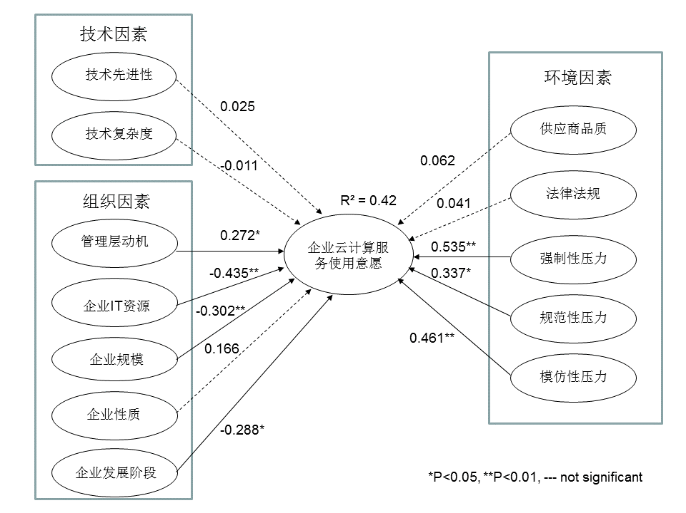
图2 本研究模型检验结果
表5 调研样本的研究假设检验结果
假设 | 路径系数 | T 值 | 检验结果
H1技术先进性和企业云计算服务使用意愿正相关 | 0.025 | 0.22 | 不支持
H2技术复杂度和企业云计算服务使用意愿负相关 | -0.011 | 0.14 | 不支持
H3管理层动机和企业云计算服务使用意愿正相关 | 0.272 | 2.50 | 支持
H4企业IT资源和企业云计算服务使用意愿负相关 | -0.435 | 4.34 | 支持
H5企业规模和企业云计算服务使用意愿相关 | -0.302 | 3.61 | 支持
H6企业性质和企业云计算服务使用意愿相关 | 0.166 | 1.36 | 不支持
H7企业发展阶段和企业云计算服务使用意愿相关 | -0.288 | 2.40 | 支持
H8供应商品质和企业云计算服务使用意愿正相关 | 0.062 | 0.68 | 不支持
H9法律法规和企业云计算服务使用意愿正相关 | 0.041 | 0.59 | 不支持
H10强制性压力和企业云计算服务使用意愿正相关 | 0.535 | 2.75 | 支持
H11规范性压力和企业云计算服务使用意愿正相关 | 0.337 | 1.97 | 支持
H12模仿性压力和企业云计算服务使用意愿正相关 | 0.461 | 3.15 | 支持
由表5数据分析的结果显示：企业管理层的动机对于企业云计算服务使用意愿影响显著，管理层动机越强，企业使用云计算服务的意愿也越强烈。企业IT资源对于企业云计算服务使用意愿有显著的负面影响，企业自身的IT资源和能力越强，使用云计算服务的意愿会越弱。企业的3种外部压力（强制性压力、规范性压力和模仿性压力）对于企业的云计算服务使用意愿都有着显著的正面影响，说明企业的使用决策和意愿很大程度上受到多种外部压力的影响。企业的员工人数与其云计算服务使用意愿负相关，说明大企业使用云计算服务的意愿弱于小企业。企业年龄与其云计算服务使用意愿负相关，说明老企业使用云计算服务的意愿弱于新兴企业。技术先进性、技术复杂度、供应商品质、法律法规、企业性质（国有、私有、股份制）对于企业云计算使用意愿的影响不够显著。
我们对于结果不显著的假设进行了分析。技术先进性、技术复杂度的影响不够显著，主要原因是目前主流的云计算服务供应商都非常重视服务系统的可靠性、安全性和易用性，因此，提高服务的技术先进性、降低服务实施和使用的复杂度已经成为对于云计算服务普遍的、基本的要求，已经不是企业在制定云计算服务使用决策时考虑的重点因素。定量分析中，供应商品质对于企业云计算服务使用意愿的影响不够显著，主要是因为目前主流的云计算服务供应商很重视与用户企业间建立和维护良好的合作关系，因此总体来讲，企业对于服务供应商有着相对较高的信任度。法律法规对于企业云计算服务使用意愿影响不够显著，主要是由于目前针对云计算的法律、法规和政策还非常少，不足以对企业决策产生影响。
5 研究结论
根据上述研究结果和发现，我们对提高和促进企业云计算服务的应用提出如下建议：
（1）提高企业管理层对云计算服务的认识。研究表明，企业管理层的动机对于企业采用云计算服务的决策有着决定性的作用，这一点是和以往对于企业IT技术应用的研究结果相一致的。如果企业管理层能够充分认识到云计算服务的优势，包括节省成本、提高IT水平和灵活性、提高企业竞争力等，企业就会有动力主动采纳云计算服务以满足自身的IT功能需求。目前，很多企业的管理人员，特别是高层管理人员，对于云计算服务了解较少，对于云计算服务能够给企业带来的效益知之不详，这在很大程度上阻碍了云计算服务的应用和推广。因此，当前的重要任务是加强对企业管理层的宣传。政府部门和行业协会可以组织云计算方面的宣讲会和培训班，邀请企业管理人员参加，使他们能够对云计算服务有进一步的了解和认识，增强其使用云计算服务的动机。
（2）降低企业使用云计算服务的价格和成本。研究表明，企业使用云计算服务的最强烈动机是降低企业的IT成本，很多企业，特别是中小企业，认为使用云计算服务比企业自营IT要便宜，希望通过使用云计算服务降低IT成本，因此，云计算服务的价格问题是企业在决定采用云计算服务时考虑的重要因素和条件。政府部门可以对云计算服务供应商提供税收政策上的优惠和财政方面的补贴，鼓励它们降低服务的价格，从而使云计算服务有更大的市场竞争优势，吸引更多的企业使用。
（3）扶持培养一批云计算服务应用示范企业。研究表明，企业在决定是否采用云计算服务时受到多种外部压力的影响和作用，企业的供应商、客户、竞争对手以及同行业中其他企业对于云计算服务的采用都会影响到企业自身的决策，这一发现同管理学中的制度理论是相吻合的。因此，可以在不同行业中选取一些有代表性的企业加以培养和扶持，鼓励它们率先采用云计算服务，以此来带动其他企业，使云计算服务能够在各行业得到推广。
（4）重点推进中小企业和新兴企业对于云计算服务的应用。研究表明，企业的规模和年龄，以及企业自身的IT运行和管理资源、能力对于企业的云计算服务使用都有显著影响，中小企业比大企业更有意愿采用云计算服务、新兴企业比老企业更有意愿采用云计算服务，大企业和老企业往往由于已经具备了较为完善的IT系统和丰富的运行管理能力，所以转向云计算服务的动机不强，而中小企业和新兴企业往往更加倾向于采用云计算服务的形式实现IT功能。因此，在推进云计算服务的过程中，应当从中小企业和新兴企业入手，会取得事半功倍的成效，然后通过中小企业和新兴企业来带动其他企业，实现云计算服务应用的全面推广。
在本研究中，我们建立了企业云计算服务使用影响因素的研究模型，对企业进行了问卷调研，对调研数据进行了统计定量分析，研究发现目前企业对于云计算服务的应用受到企业管理层动机、企业IT资源以及多种外部压力的影响，同时企业的规模、年龄也会对其云计算服务的使用意愿产生影响。研究结果对于云计算服务的推进和发展有一定指导意义。

参考文献：
- MELL P, GRANCE T. The NIST definition of cloud computing [J].Communications of the ACM, 2010, 53(6): 50-57.
- LOURIDAS P. Up in the air: moving your applications to the cloud [J].IEEE Software, 2010(7/8): 6-11.
- HAN Y. Cloud computing: case studies and total costs of ownership [J].Information Technology and Libraries, 2011, 30(4): 198-206.
- GREENGARD S. Cloud computing and developing nations [J].Communications of the ACM, 2010, 53(5): 18-20.
- SULTAN N. Reaching for the “cloud”: how SMEs can manage [J].International Journal of Information Management, 2011, 31: 272-278.
- BRYNJOLFSSON E, HOFMANN P, JORDAN J. Cloud computing and electricity: beyond the utility model [J].Communications of the ACM, 2010, 53(5): 32-34.
- AUGUST T, NICULESCU M, SHIN H. Cloud implications on software network structure and security risks [J].Information Systems Research, 2014, 25(3): 489-510.
- DEMIRKAN H, CHENG H K, BANDYOPADHYAY S. Coordination strategies in an SaaS supply chain [J]. Journal of Management Information Systems, 2010, 26(4): 119-143.
- 曹健. 效用计算、分布计算、网格计算、云计算的区别与联系 [J].软件产业与工程，2010(2): 25（起止页码）.
- 赵立新. 云计算：信息时代的新主宰 [J].科技创新导报，2010（12）:213-214.
- 李晴，杨春，谢忠. 云计算环境下的管理信息系统发展趋势研究 [J].科技管理研究，2011(18):140-143.
- 吕元智. 基于云计算的电子政务信息资源共享系统建设研究 [J].情报理论与实践，2010(4):106-109.
- 马鹏洹. 基于云计算的中小物流企业信息化分析 [J] .中国管理信息化，2011，14（17）:115-116.
- 邢丘丹，蒲建华，严康. 浅谈B2C电子商务的云计算解决方案 [J].科技与管理，2011，13（5）:48-51.
- 刘渊，刘森，瞿文光. 云计算对企业竞争优势的影响:企业生命周期和市场动荡性的调节作用 [J].情报学报，2014，33（8）：824-836.
- LOW C, CHEN Y, WU M. Understanding the determinants of cloud computing adoption [J].Industrial Management & Data Systems, 2011, 111(7): 1006-1023.
- RAWAL A. Adoption of cloud computing in India [J].Journal of Technology Management for Growing Economies, 2011, 2(2): 65-78.
- DEPIETRO R, WIARDA E, FLEISCHER M. The context for change: organization, technology and environment [M]//TORNATZKY, L G.The processes of technological innovation lexington.Mass:Lexington Books, 1990：151-175.
- ZHU K, KRAEMER K, GURBAXANI V, et al. Migration to open-standard interorganizational systems: network effects, switching costs, and path dependency [J].MIS Quarterly, 2006, 30: 515-539.
- LIANG H, SARAF N, HU Q, et al. Assimilation of enterprise systems: the effect of institutional pressures and the mediating role of top management [J].MIS Quarterly, 2007, 31(1): 59-87.
- GHOBAKHLOO M, ARIAS-ARANDA D, BENITEZ-AMADO J. Adoption of e-commerce applications in SMEs [J].Industrial Management & Data Systems, 2011, 111(8): 1238-1269.
- BARTHELEMY J, GEYER D. The determinants of total IT outsourcing: an empirical investigation of French and German firms [J].Journal of Computer Information Systems, 2004, 44(3): 91-97.
- GROVER V, CHEON M, TENG J T C. The effect of service quality and partnership on the outsourcing of information systems functions [J].Journal of Management Information Systems, 1996, 12(4): 89-116.
- 谭晓琳，周建华. 影响企业电子商务采纳的关键因素研究 [J].国软科学，2013，29(1): 182-192.
- DIMAGGIO P J, POWELL W W. The iron cage revisited: institutional isomorphism and collective rationality in organizational fields [J].American Sociological Review, 1983, 48(2): 147-160.
- TEO H H, WEI K K, BENBASAT I. Predicting intention to adopt interorganizational linkages: an institutional perspective [J].MIS Quarterly, 2003, 27(1): 1-31.
- XU B, SHAO B, LIN Z, et al. Enterprise adoption of internet banking in China [J].Journal of Global Information Technology Management, 2009, 12(3): 7-28.

作者简介：许博（1970—），男，山东济南人，副教授，博士，主要研究方向为电子商务、信息系统开发组织和管理；邵兵家（1968—），男，山东高唐人，教授，博士，博士研究生导师，主要研究方向为电子商务理论与方法、网络营销。

